PRÁTICA LABORATORIAL 02 - Solução

Objetivos:
- Lógica de programação

EXERCÍCIOS – GRUPO I
- Crie um programa que permita converter um valor em horas para segundos e mostre o valor em segundos.

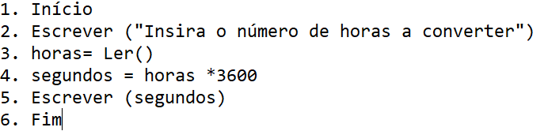

- Crie um programa que permita converter um valor em dias para anos, semanas e dias.
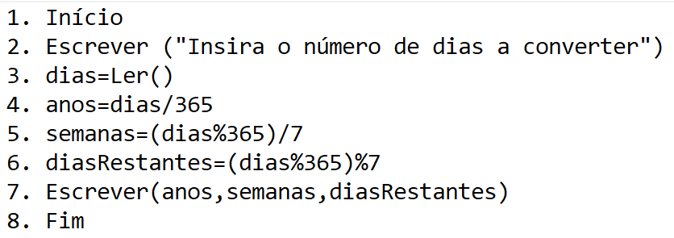

- Crie um programa que permita converter um valor em bytes para bits.
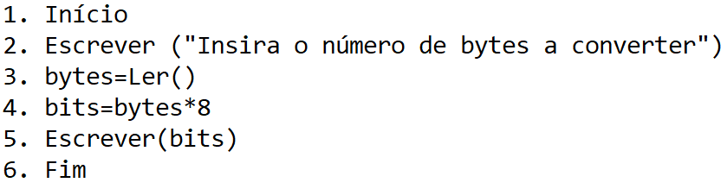

- Crie um programa que permita converter um valor em Megabytes para Bytes.
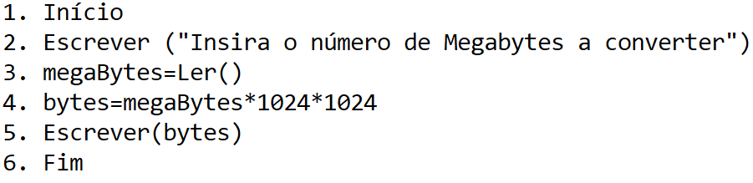

- Crie um programa para multiplicar dois números sem recurso ao operador multiplicação.
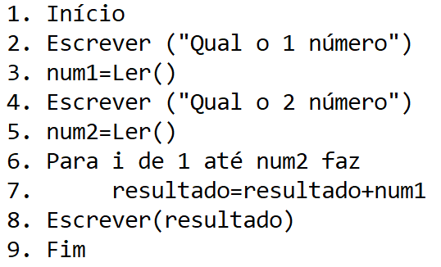

- Crie o fluxograma um programa que converta um valor binário para decimal.

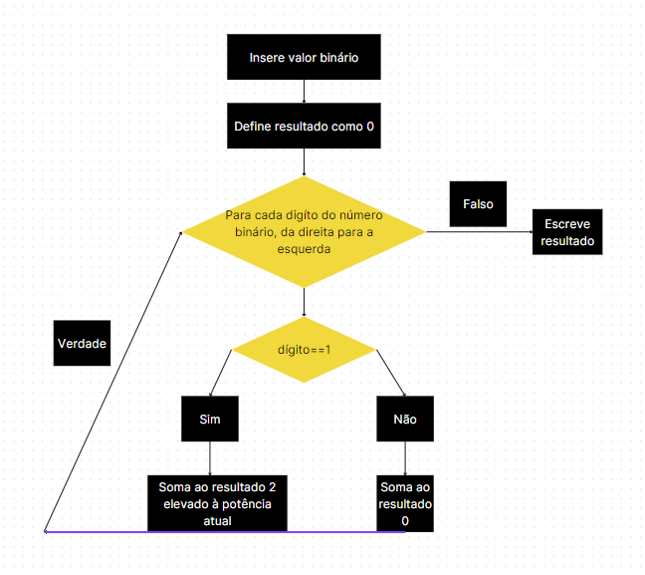

Bom trabalho!

